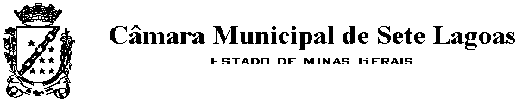
PROJETO DE LEI Nº /2014.

CONCEDE REAJUSTE NA FORMA DE ABONO AOS SERVIDORES QUE MENCIONA DA CÂMARA MUNICIPAL DE SETE LAGOAS.

Art. 1º Em observância ao disposto no inc. IV do art. 7º e § 3º do art. 39 da Constituição Federal, fica concedido reajuste na forma de abono, a ser pago e incorporado a partir de janeiro de 2014, aos servidores efetivos da Câmara Municipal de Sete Lagoas que se enquadrarem no anexo único desta lei.
Parágrafo único. O previsto no caput deste artigo alcança, ainda, os demais servidores públicos da Casa Legislativa cujo vencimento-base não atingir o valor do saário mínimo vigente, uma vez aplicado o percentual previsto no art. 1º desta lei.
Art. 2º Esta lei entra em vigor na data de sua publicação, retroagindo seus efeitos a 1º de janeiro de 2014.

Sala das Sessões, 17 de fevereiro de 2014.

MÁRCIO PAULINO DA SILVA TORRES
Presidente

MILTON LUIZ SARAIVA
1º Vice-Presidente

FABRÍCIO AUGUSTO CARVALHO DO NASCIMENTO
2º Vice-Presidente

MILTON MAURÍCIO MARTINS
1º Secretário

DÉCIO MÁRCIO MAJELA ABREU
2º Secretário

JUSTIFICATIVA

O Projeto de lei se faz necessário tendo em vista que, com a revisão concedida aos servidores municipais no percentual de 5,91%, conforme IPCA acumulado, alguns servidores passarão a receber menos que o salário mínimo vigente, o qual foi revisado em percentual superior ao estabelecido pelo IPCA. Nesses termos, tendo em vista que ninguém pode receber menos que o salário mínimo estabelecido, conforme a Constituição Federal, estamos propondo um reajuste aos servidores da Câmara Municipal de Sete Lagoas que, com a aplicação do índice acumulado do IPCA, tiveram seus vencimentos revisados abaixo do mínimo legal.

